2014年9月24日

ヘンケルジャパン「第46回管工機材・設備総合展」に出展
～安全性を向上させるロックタイト配管関連接着剤、デモを交えてご紹介～

ドイツの化学・消費財メーカー ヘンケルの日本法人ヘンケルジャパン株式会社（本社：東京都品川区 社長：玉置 眞）のジェネラルインダストリー事業本部は、「第46回管工機材・設備総合展」（会期：2014年10月1日～3日 会場：東京都立産業貿易センター浜松町館）に出展いたします。

今回の展示会では、大口径から小口径まで様々な金属配管の継手部分をシールする「金属配管シール剤」、金属や塩ビなど様々な配管の亀裂や穴埋めの補修が可能な「配管用補修剤」、その他作業現場に役立つ「シリコーンシール剤」など接着剤関連製品をデモを交えてご紹介いたします。
ロックタイトブランドの製品は建築物全般に使用される管・継手・バルブの性能を十分に引き出し、かつ工期の短縮やコスト低減をサポートします。

＜展示会概要＞

名称：「第46回管工機材・設備総合展」
会期：2014年10月1日（水）～3日（金） 9:30～17:00 （初日のみ10:00開場）
会場：東京都立産業貿易センター浜松町館
主催：東京都管工事工業協同組合
概要：東京都ならびに関係団体が共催で、東京商工会議所、東京都中小企業団体中央会等の協賛により、マイホームからプラントまであらゆる建築物の水廻りに使用される管・継手・バルブなど管工機材・機器・計器・ソフトなど最新鋭の製品が一堂に集結する展示会です。水道工事業者を中心に建築関係の設備・設計担当者には必見のイベントとして定着しています。

＜ヘンケルジャパン 展示内容＞

ロックタイト5651【嫌気性接着剤】
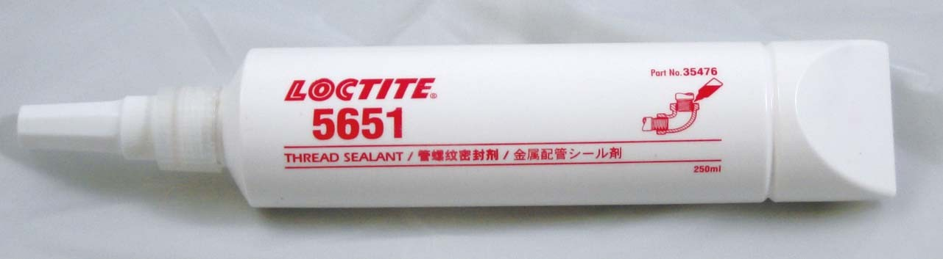
金属配管用の嫌気性シール剤です。即シール性をご確認いただける
デモンストレーションを中心にご紹介します。

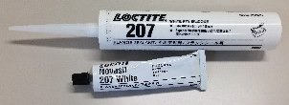
ロックタイト207【シリコーンシール剤】
あらゆるマーケットで使用できる、汎用タイプの液状ガスケットです。
各種フランジのシール、電気・電子部品、工作機械、家電製品などの接着やシールに最適です。

<ヘンケルジャパン小間番号：4階-47>

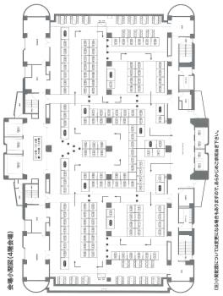

ヘンケルについて
ヘンケルはブランドとテクノロジーのグローバルリーダーとして、ランドリー＆ホームケア、ビューティーケア、アドヒーシブテクノロジーズ（接着技術）の3つの分野で事業展開をしています。ヘンケルは1876年の創立以来、コンシューマービジネスおよび産業分野において、Persil (パーシル)、Schwarzkopf（シュワルツコフ）、Loctite（ロックタイト）などに代表される有名なブランドの数々と共に、グローバルにおけるマーケットリーダーとしての地位を維持しています。ヘンケルの従業員数は約47,000人であり、2013年度の売上高は163億5千5百万ユーロ、調整後の営業利益は25億1千6百万ユーロを計上しました。ヘンケルの優先株はドイツ株式指数DAXのリストに入っております。

ヘンケルジャパンホームページ：http://www.henkel.co.jp
ヘンケルジャパンフェイスブックページ： http://www.facebook.com/HenkelJapan
－本件に関するお問合せ先－
ヘンケルジャパン株式会社 接着技術事業部門
マーケティング部 担当：伊原香織
TEL：045-758-1866 e-mail:kaori.ihara@henkel.com
－本件に関する報道関係者のお問合せ先－
ヘンケルジャパン株式会社
広報代行：共同PR 高田、峰松 Tel：03-3571-5236

